- 打开IE，进入网址：http://www.enetedu.com，点击注册。

- 填写相关个人信息。（注：红色*号处一定要填写）
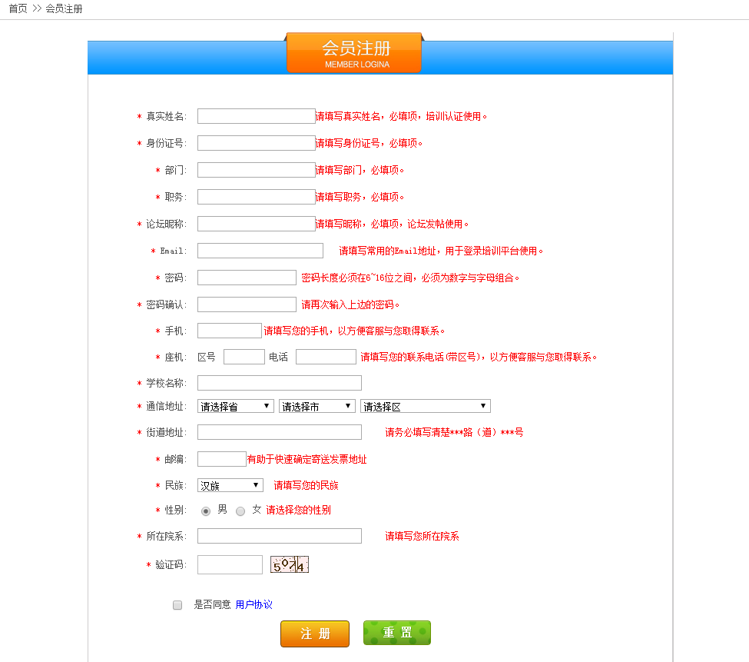

- 点击首页集中培训标题栏

- 点击4月15、16日“互联网+”课堂创新——大学生学习方式与课程模式变革，课程进行报名。

